**UTILIZAÇÃO DE ADUBOS ORGÂNICOS NA CULTURA DA ALFACE**

**Maurilio Geraldo da Silva1* e Jamilson Wagner2.**

*1Graduando em Agronomia – Centro Universitário Una – Bom Despacho/MG – Brasil – *Contato: mauriliocastro99@gmail.com*

*2Professor de Agronomia – Centro Universitário Una – Bom Despacho/MG – Brasil*

**INTRODUÇÃO**

A alface (*Lactuca sativa* L.) é uma das hortaliças folhosas de maior relevância no Brasil e no mundo5. A produção de alface requer a adequada nutrição das plantas, sendo que essa pode ser realizada tanto a partir do uso de fertilizantes minerais quanto de fertilizantes orgânicos. Diante do alto custo dos fertilizantes minerais e da crescente demanda por produtos orgânicos, a adubação da alface a partir de compostos orgânicos tem se mostrado interessante6,4.

A utilização de adubos orgânicos tem sido associada à diversas melhorias em atributos do solo, além de resultar em aumento da produtividade e qualidade final de produtos agrícolas3,1,6. Diante disso, desenvolveu-se o presente estudo, sendo que o objetivo foi explorar, por meio de uma revisão de literatura, o uso de adubos orgânicos na cultura da alface.

**MATERIAL E MÉTODOS**

O presente estudo consistiu em uma revisão de literatura elaborada durante o mês de outubro de 2021. Os artigos científicos selecionados para compor a presente revisão foram escolhidos a partir da abordagem temática, sendo excluídos aqueles que não tinham como temática central o uso da adubação orgânica na cultura da alface. Os estudos foram selecionados a partir do banco de dados Scielo.

**REVISÃO DE LITERATURA**

A alface (*Lactuca sativa* L.) possui grande importância na horticultura brasileira, sendo considerada uma das hortaliças folhosas de maior relevância no comércio. Além disso, a cultura destaca-se quanto ao consumo, sendo essa consumida mundialmente. No Brasil, a alface é uma cultura revestida de grande importância do ponto de vista nutricional, além de ser muito produzida e comercializada no país5.

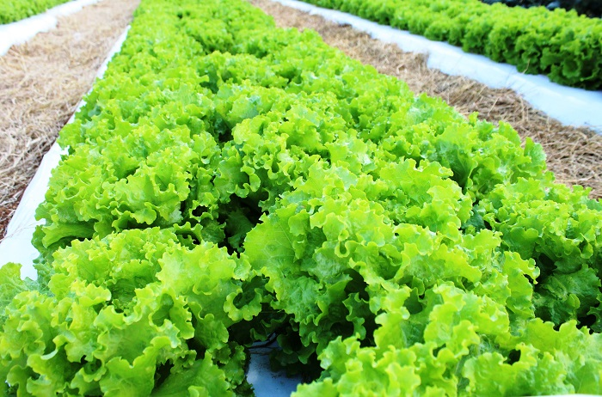

**Figura 1:** A cultura da alface2.

Nos sistemas de produção de alface, a adubação das plantas a partir da aplicação de fertilizantes minerais tem sido considerada satisfatória quando se considera a produtividade da cultura. No entanto, o custo de produção a partir do uso dessas fontes de nutrição vegetal é elevado, além de que a adubação mineral, se inadequadamente posicionada, pode prejudicar a qualidade final do produto comercial6.

No cultivo de alface, a adoção da adubação orgânica tem sido explorada, sobretudo em sistemas de produção orgânica, os quais

tem sido cada vez mais frequentes. Atualmente, o aumento na demanda por produtos orgânicos, associado as restrições impostas por diversos países, tem motivado o estudo de técnicas de adubação alternativa em substituição ao uso exclusivo de fertilizantes minerais4.

O uso de adubos orgânicos pode ser interessante, uma vez que a matéria orgânica é considerada um bom condicionador de solo e atua em diversas características do solo, melhorando atributos químicos, físicos e biológicos. Alguns benefícios da matéria orgânica no solo são a maior agregação das partículas, aumento da porosidade do solo e incremento da capacidade de troca de cátions e da fertilidade dos solos. Além disso, a matéria orgânica também atua melhorando a retenção de água e contribui para o desenvolvimento da microbiota presente solo3.

Ademais, a adubação com compostos orgânicos favorece a adição de matéria orgânica ao solo, o que pode culminar na mineralização desses compostos, o que interfere, de modo direto, na disponibilidade de nutrientes essenciais às plantas. Essa disponibilidade de nutrientes interfere, por sua vez, no suprimento nutricional das plantas, sobretudo em espécies vegetais de ciclo curto, como a alface. Desse modo, os efeitos da adubação orgânica podem ser imediatos sobre a cultura ou residuais, uma vez que a mineralização é um processo lento que pode disponibilizar nutrientes às plantas em cultivos subsequentes7.

Além disso, os adubos orgânicos são fontes de adubação que possuem em sua composição nutrientes minerais requeridos pelas plantas, dentre os quais destacam-se o nitrogênio, o potássio e o fósforo. Contudo, comparado aos fertilizantes minerais, o teor desses macronutrientes é considerado baixo. Apesar disso, quando cultivada sob sistemas orgânicos, com adubação exclusivamente orgânica, a alface produzida apresenta produtividades satisfatórias e bom valor nutricional1. O uso de esterco de galinha como fonte de adubação orgânica na produção de alface, por exemplo, resultou em aumento da produção da cultura3.

No entanto, apesar dos diversos benefícios do uso de adubos orgânicos na cultura, uma preocupação recorrente relacionada ao uso de adubos orgânicos na produção de hortaliças é o risco de contaminação do solo, da água e do alimento produzido. Contudo, salienta-se que em estudo realizado sobre a produtividade e a qualidade microbiológica da alface submetida a adubação mineral e orgânica, foi possível observar que não houve contaminação do solo e da alface produzida devido ao uso de adubos orgânicos. Além disso, o uso da adubação orgânica na produção de alface resultou em melhorias nos atributos físico-químicos do solo. Tanto o teor de macronutrientes quanto de micronutrientes apresentou aumento em função da adubação com fontes orgânicas, o que contribuiu para altas produtividades da cultura1.

É relevante ressaltar que os efeitos da adubação orgânica na cultura da alface podem variar em função das doses de composto orgânico fornecidas as plantas. Em estudo científico avaliando o uso de composto orgânico sob diferentes dosagens na cultura da alface, verificou-se que o aumento nas doses da fonte orgânica resultou em incrementos nos teores de fósforo, magnésio e potássio, além de proteína bruta, no produto final6.

**CONSIDERAÇÕES FINAIS**

A adubação orgânica, a partir de compostos orgânicos diversos, pode contribuir para maior produtividade e qualidade final da alface. Além disso, o uso de fontes orgânicas na adubação da alface pode reduzir custos de produção e promover a melhoria dos atributos do solo.